Учреждение образования

«БЕЛОРУССКИЙ ГОСУДАРСТВЕННЫЙ УНИВЕРСИТЕТ

ИНФОРМАТИКИ И РАДИОЭЛЕКТРОНИКИ»

Кафедра интеллектуальных информационных технологий

Отчет по лабораторной работе №4

Вариант 2.1.4

Выполнил студент группы 021701: Красоцкий М. Д.

Проверил: Садовский М.Е

МИНСК

2021

1. **Задание**

Реализовать шаблонный класс контейнера для представления ориентированного графа с использованием матрицы инцидентности.

**Кодирование**

Для выполнения задания были созданы шаблонные классы Graph, Node, Arc.

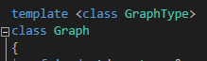 



Класс Graph является классом-контейнером. В него инкапсулированы классы Node, Arc.

Был создан файл Menu.h с функцией menu() для более удобного создания графа.





Хранение графа в классе является матрицей инцидентности с её правилами хранения.



Были созданы классы-итераторы (обычный, const и reverse) для итерирования по вершинам и рёбрам графа и выполнения действий по ним:







1. **Программа**

Для проверки программы были созданы два графа и заранее были заданы их параметры для проверки работоспособности всех методов контейнера.

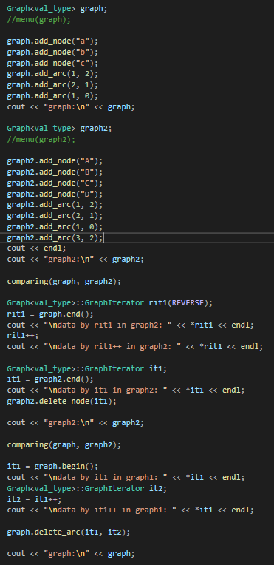

1. **Результат**

Пример результата:

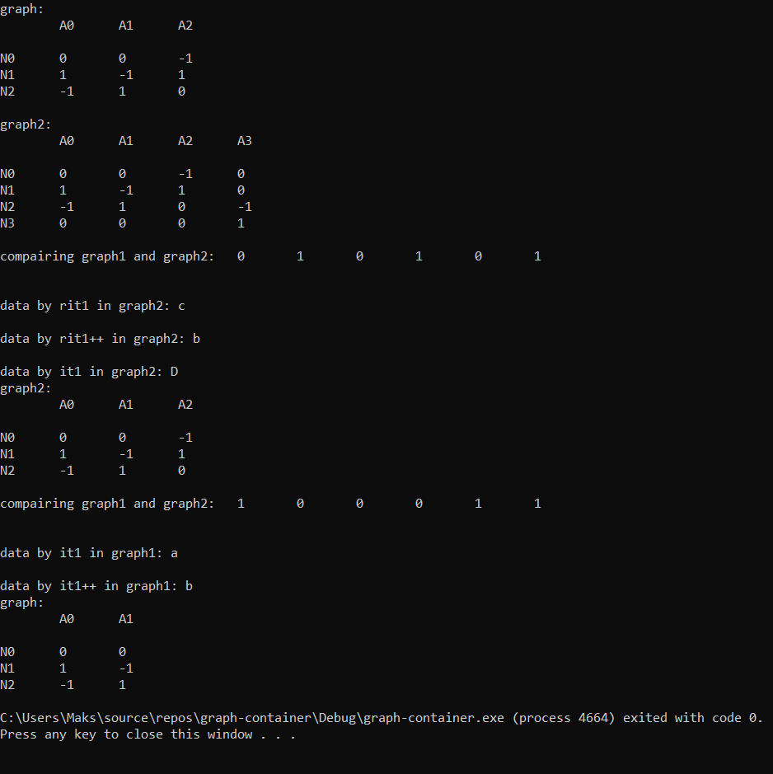

1. **Вывод**

Получил навыки обобщенного программирования с использованием шаблонов с использованием языка С++